
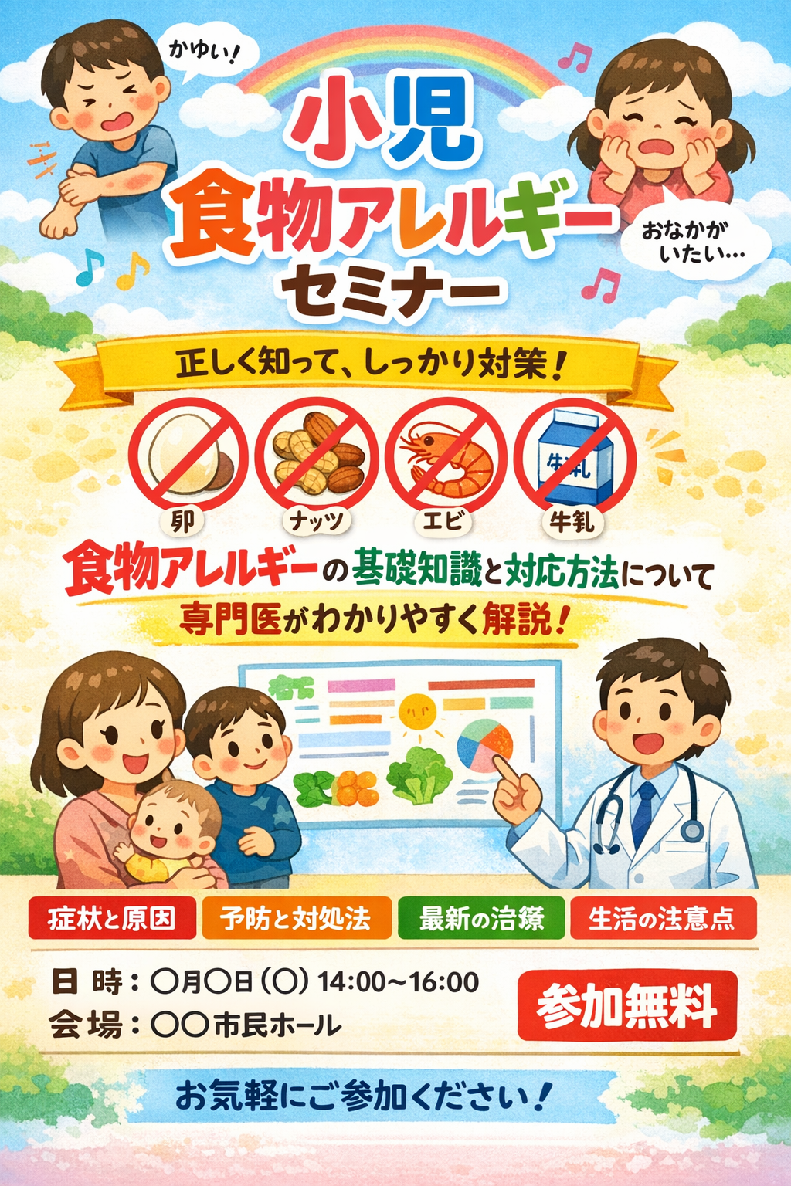
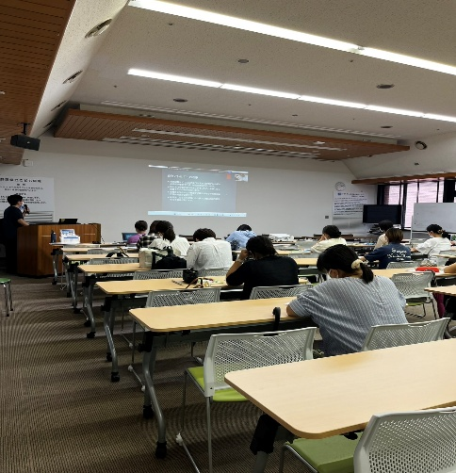
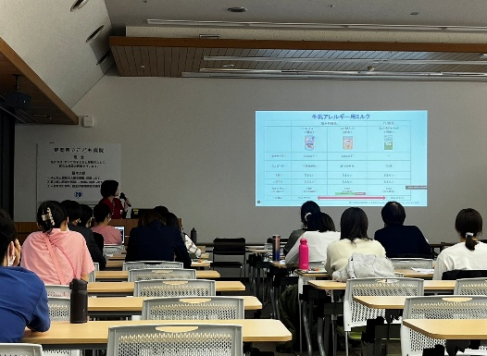
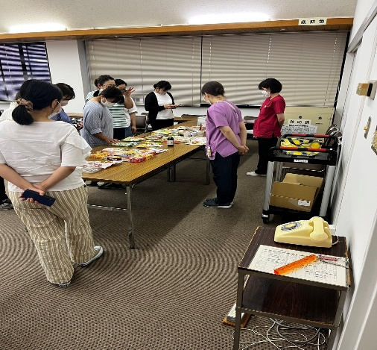
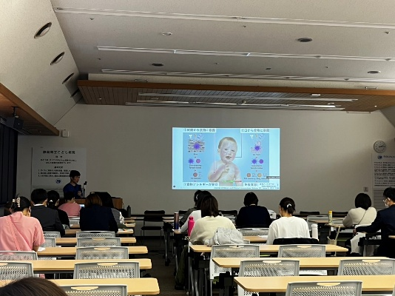
昨年度の様子です
日時：2026年7月28日（火）・11月17日（火）14：00～16：00
会場：静岡県立こども病院 大会議室
WEBでのご参加も可能です 申し込み時にWEB参加をお選びください
会場ではエピペン実習や専門医や看護師、管理栄養士との質疑応答のお時間を設けます
ご参加を希望の方は静岡県立こども病院HP応募フォームからお申し込みください
こちらのQRコードからも申し込み可能です ☞ ☞ ☞

